LCA系统概要设计说明书

**制作： 批准： 日期：2013-3-1**

**文件修订记录**

|  |  |  |  |
| --- | --- | --- | --- |
| **版本号** | **更改要点** | **修改人** | **修改日期** |
| 1.0 | 创建 | 郜小亮 | 2013-3-1 |
| 1.1 | 补充界面设计 | 郜小亮 | 2013-3-1 |
| 1.2 | 修改交通燃料统计 | 郜小亮 | 2013-9-1 |
|  |  |  |  |
|  |  |  |  |
|  |  |  |  |
|  |  |  |  |
|  |  |  |  |
|  |  |  |  |
|  |  |  |  |
|  |  |  |  |
|  |  |  |  |
|  |  |  |  |
|  |  |  |  |
|  |  |  |  |
|  |  |  |  |

**目 录**

1. 简介 1

1.1 目的 1

1.2 适用范围 1

1.3 术语表 1

2. 功能概述 1

2.1 数据定义 1

2.1.1 能耗和排放 1

2.1.2 发电方式及机组类型 2

2.1.3 全生命周期 3

2.1.4 原始数据的界定 4

2.1.5 耗材类型约定 5

2.1.6 公共数据 5

2.1.7 其它问题 5

3. 系统设计 5

3.1 工序划分 5

3.2 标准化能耗和排放 6

3.3 全周期汇总 6

3.4 图表分析 6

# 简介

## 目的

展示发电、交通燃料和天然气产业链全生命周期的碳排放和能耗核算结果分析。

## 术语表

### 综合能耗指标

综合能耗指标最终以**综合标煤总消耗量**(kgce/ kW·h)来衡量。

综合能耗由多种细分能耗加和得出。

能耗类型包括：

1. 煤炭
2. 石油折标煤
3. 天然气折标煤
4. 柴油折标煤
5. 汽油折标煤
6. 燃料油折标煤

### 碳排放指标

CO2、CH4、N2O

### 影响潜能

1. 影响潜能类型：
2. 全球变暖影响潜能 CO2 CH4 CO
3. 酸化影响潜能
4. 富营养化影响潜能
5. 粉尘
6. 光化学臭氧

# 功能概述

计算全行业周期的综合能耗和二氧化碳排放。

## 数据定义

### 各生命周期的工序

对不同生命周期的工序进行统一。

|  |  |
| --- | --- |
| 生命周期 | 工序/阶段 |
| 发电生命周期 | 电厂建设、原料开采、原料运输、发电、电厂退役  废弃物处理 |
| 交通燃料生命周期 | 原料开采、原料运输、燃料制备、燃料运输、燃料使用 |
| 天然气产业链 |  |

### 各生命周期子类别分类

|  |  |
| --- | --- |
| 生命周期 | 类别 |
| 发电 | 煤电、核电、气电(NG联合、LNG联合、NG热联)、水电（大中型、抽水蓄能）、太阳能（光伏、光热）、风电、油电、SNG（联合循环、热联） |
| 交通燃料 | 汽油，柴油，CNG，LNG(进口LNG，国产气田制LNG，其中进口LNG部分在参数设置窗口可选择全球和国内两部分)，电动(网电，以后会按地区，在参数配置界面可选)，生物燃料（玉米乙醇，生物柴油） |
| 天然气产业链 |  |

### 统计结果

|  |  |
| --- | --- |
| 统计指标 | 单位 |
| 综合能耗 | kgce/ kwh |
| 碳排放 | g/kwh |
| 影响潜能 | 无 |

# 系统设计

## 标准化能耗和排放

## 实现流程



## 类结构

### Excel解析器

### 数据结构及配置文件



T_Cycle表示一个全生命周期

一个生命周期包含多个工序，具有综合能耗、CO2/CH4汇总和影响潜能汇总。

一个工序包含综合能耗、CO2/CH4汇总。

**var** ioc = {

mei_600 : {

type : "com.cnooc.lca.electricity.excel.CommonTemplate",

fields : {

sheetIndex : 1,

stationName : "煤电",

unit : "600MW",

totalConsumption : "G,121",

influences : {"温室" : "G,177", "xxx" : "G,177"},

emissions : {

"CO2" : {

"电厂建设" : {"建材生产安装":"G,122", "建材生产安装":"G,122"}

},

"CH4" : {

"电厂建设" : {"建材生产安装":"G,122", "建材生产安装":"G,122"}

}

}

}

}

};

# 界面设计

界面采用统计图 + 表格数据结合的方式

## 统计图

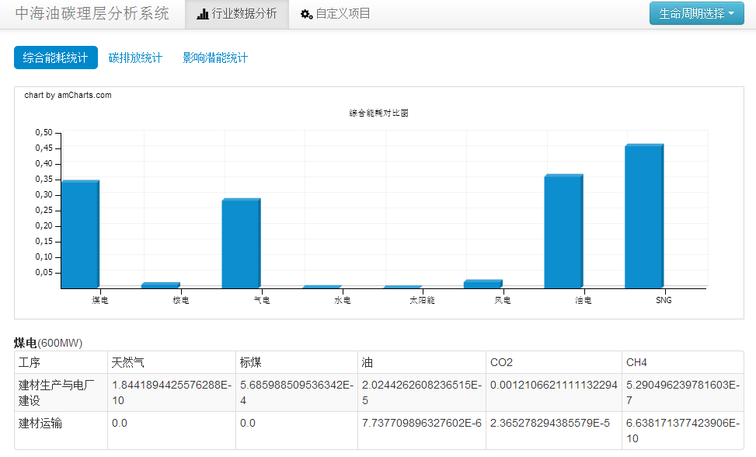

### 横坐标

横坐标以发电方式+机组区分

煤电：1个  600MW

核电：1个

气电：3个

水电：  2个：大中型 抽水蓄能

太阳能： 2个：光热 光伏

风电：1个

油电：1个

SNG：2个

### 统计数据

#### 综合能耗统计

可调节选择项: 选择某个阶段查看选中阶段的结果

表格设计

|  |  |  |  |  |  |
| --- | --- | --- | --- | --- | --- |
| 发电方式 | 煤电 | 核电 | … |  |  |
| 综合能耗(unit) |  |  |  |  |  |

#### 碳排放统计

可选择统计范围 ： 总量(CO2 + CH4) CO2 CH4

分阶段显示堆积图

|  |  |  |  |  |  |
| --- | --- | --- | --- | --- | --- |
| 发电方式 | 煤电 | 核电 |  |  |  |
| 电厂建设 |  |  |  |  |  |
| 原材料开采 |  |  |  |  |  |
| 原材料运输 |  |  |  |  |  |
| 发电 |  |  |  |  |  |
| 电厂退役 |  |  |  |  |  |
| 废弃物处理 |  |  |  |  |  |

#### 影响潜能统计

可以分类查看统计：

全球变暖

酸化

富营养化

粉尘

光化学臭氧

总计（加权后影响）

|  |  |  |  |  |  |
| --- | --- | --- | --- | --- | --- |
| 发电方式 | 煤电 | 核电 | … |  |  |
| 全球变暖(unit) |  |  |  |  |  |
| 酸化 |  |  |  |  |  |
| 富营养化 |  |  |  |  |  |
| 粉尘 |  |  |  |  |  |
| 光化学臭氧 |  |  |  |  |  |
| 总计 |  |  |  |  |  |